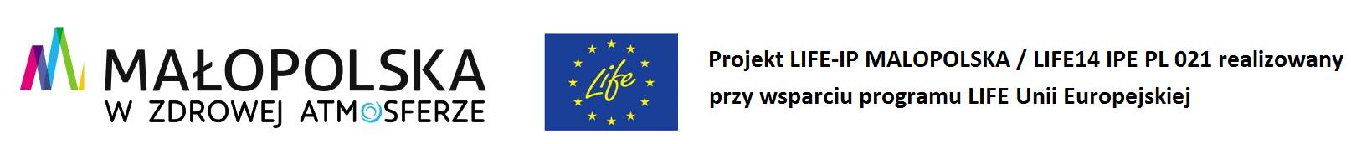
Regulamin Europejskiego Tygodnia Zrównoważonego Transportu – Gmina Radziemice
- Europejski Tydzień Zrównoważonego Transportu w Gminie Radziemice trwa od 16.09 do 05.10 br.
- O nagrodę w postaci sadzonki może ubiegać się mieszkaniec Gminy Radziemice.
- Warunkiem otrzymania nagrody jest przyjazd na rowerze do Urzędu Gminy w Radziemicach i pozwolenie na zrobienie sobie zdjęcia przed budynkiem Gminnego Ośrodka Kultury z rowerem i plakatami w tle. Nagrodę można odebrać w dniu 06.10.2020 r w godzinach pracy urzędu. Zdjęcie można zrobić również samemu po godzinach pracy urzędu i dostarczyć je do Urzędu Gminy, a następnie w dn. 06.10.2020 zgłosić się po nagrodę.
- Zdjęcia zrobione przed budynkiem GOK przez uczestników zostaną udostępnione w zbiorowej galerii na oficjalnym facebook'owym profilu Gminy Radziemice, stronie www Urzędu lub w gazecie Gminnej (wymagana pisemna zgoda)
- Zdjęcia przesyłać można do dnia 05.10.2019 do godz. 15:00.
- W puli nagród czeka 50 sadzonek drzewek. Do wyczerpania zapasów.
- Decyduje kolejność zgłoszenia zdjęcia wraz z pisemną zgodą na upublicznienie wizerunku.
- Więcej informacji pod nr. telefonu 12 385 60 25

Zrealizowano w ramach projektu „Wdrażanie Programu ochrony powietrza dla województwa małopolskiego – Małopolska w zdrowej atmosferze” / LIFE-IP MALOPOLSKA / LIFE14 IPE PL 021 dofinansowanego ze środków programu LIFE Unii Europejskiej.”

